БЕЗОПАСНЫЙ ТРУД – ОСНОВА КАЧЕСТВЕННОЙ И ПОЛНОЦЕННОЙ ЖИЗНИ!
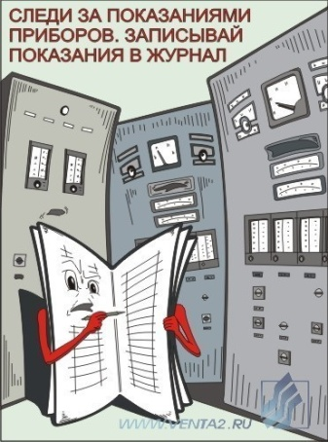

С 22.12.2017 г. по 20.01.2018 г. в Верхнедвинском ГРУПП ЖКХ организован и проведен «Месячник по безопасной эксплуатации котельного оборудования».
В ходе месячника были проведено ряд мероприятий:
- принят Приказ по предприятию № 642 от 18.12.2017 г. «О проведении месячника по безопасной эксплуатации котельного оборудования»;
- создана и утверждена комиссия по его проведению;
- разработан план и график проведения месячника;
- проведена комплексная проверка состояния условий и охраны труда в структурном подразделении предприятия, непосредственно на рабочих местах, а также проверка производственных объектов, машин, механизмов и другого производственного оборудования, транспортных средств, технологических процессов, средств индивидуальной защиты на предмет их соответствие государственным стандартам и др.
- проведено обучение по охране труда работников и проверку знаний ими требований охраны труда, промышленной и пожарной безопасности, проведение инструктажей по охране труда, стажировки на рабочем месте и др.;
- проверка соблюдения работниками организации установленных правил и инструкций по охране труда;
- проверка производственных инструкций и технологических процессов;
- технологической и трудовой дисциплины, культуры производства;
- проверка обеспечения работников средствами индивидуальной защиты, правильность их применения, хранения, выдачи, ремонта и ухода за ними;
- проверка технического состояния зданий, сооружений, машин и механизмов, др. оборудования;
- проведено выполнение мероприятий по улучшению условий и охраны труда работников с составлением рекомендаций по каждому участку;
- проведение информационно-разъяснительной работы по вопросам обеспечения требований охраны труда, правовых знаний в области трудового законодательства, профилактики производственного травматизма с использованием методической литературы, конкретных случаях не соблюдений требований по охране труда, плакатов и стендов.
- разработаны и растиражированы памятки по безопасной эксплуатации котла для персонала, который обслуживают котельное оборудование.
- проведены противоаварийные тренировки;
- допуск работающих осуществляется после освидетельствования работающих на предмет нахождения в состоянии алкогольного, наркотического или токсического опьянения; и т. д.

